План мероприятий на летний период МБУ «СЦТ «Штурм»
Июнь
- Открытое лично-командное первенство города по спортивному туризму (дистанция-водная-байдарка) г.Старый Оскол, река Осколец - 2 июня.
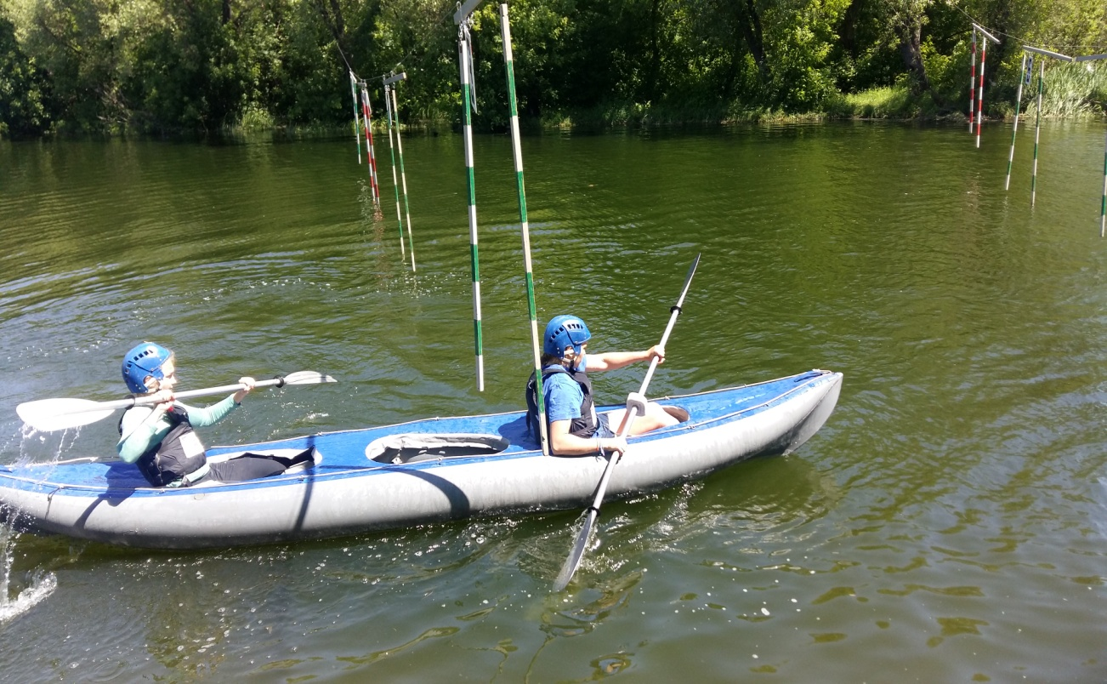
- Первенство города по рафтингу. г. Старый Оскол, река Осколец -3 июня
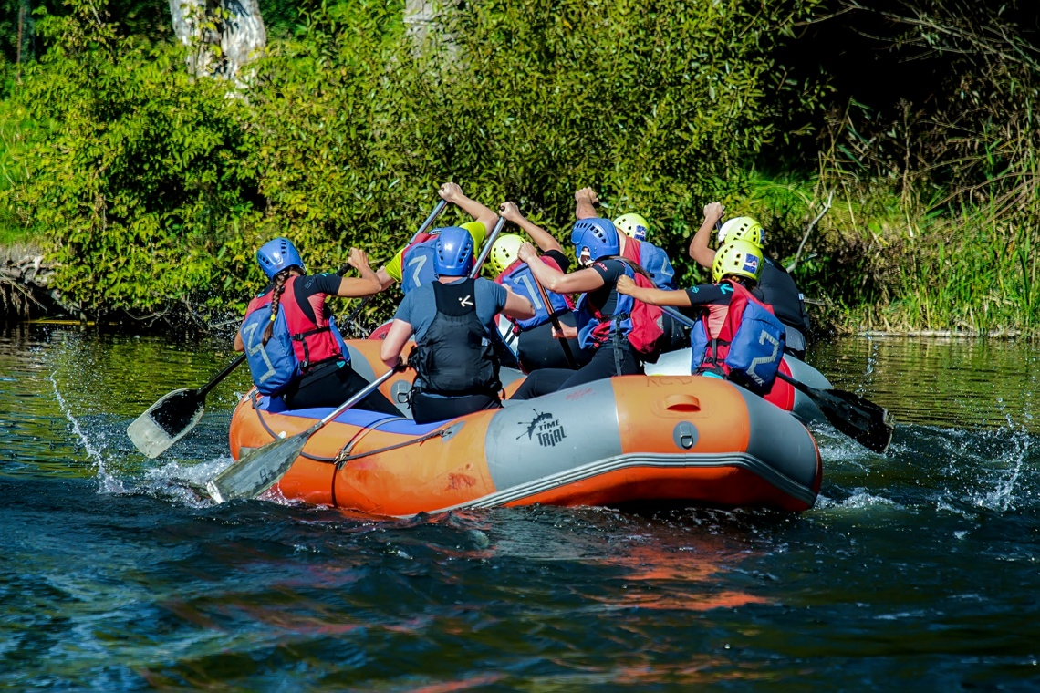
- Всероссийские соревнования «Кубок Черноземья» по рафтингу. Липецкая область, река Сосна - 9-12 июня
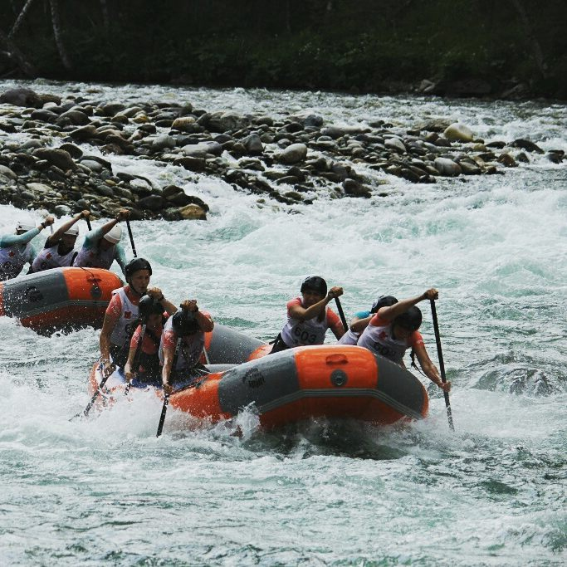
- Первенство России по рафтингу. Республика Карелия, река Шуя- 19-22 июня.
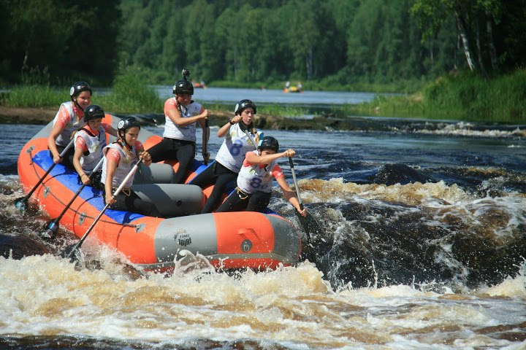
Июль
- Чемпионат и первенство Европы по рафтингу. Словакия г.Братислава, река Дунай – 2-7 июля.
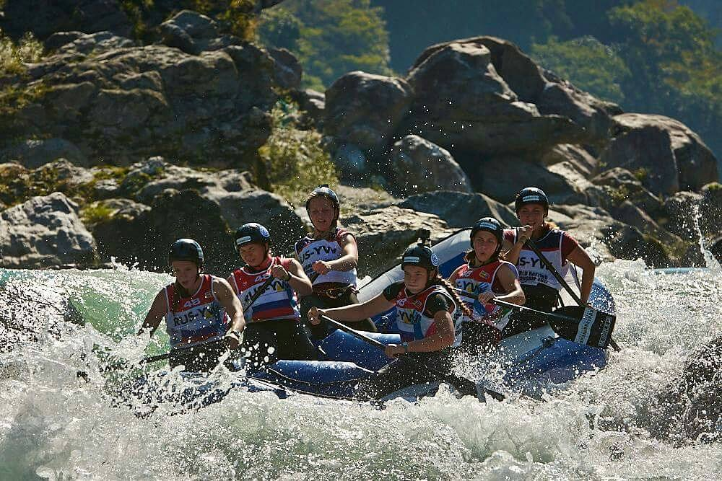
- Сплав по реке Оскол -7- 8 июля
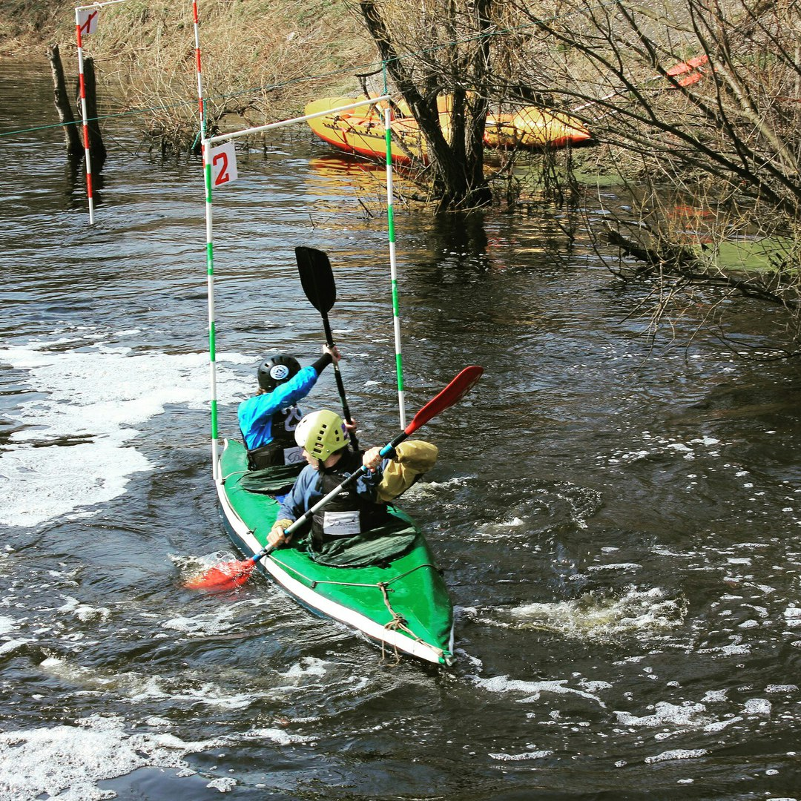
- Сплав по реке Оскол -21-22 июля.
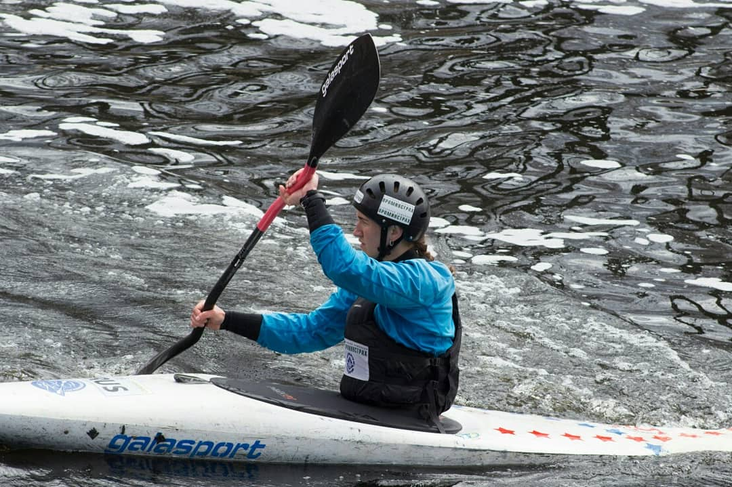
Август
- Чемпионат города по рафтингу. г.Старый Оскол, река Осколец - 19 августа
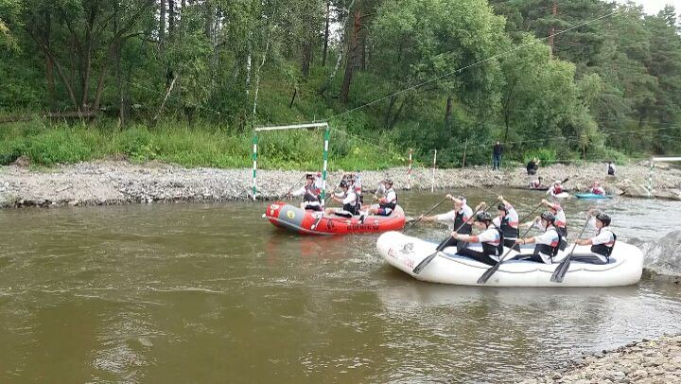
- Всероссийские соревнования по рафтингу. Республика Алтай, река Катунь – 23-28 августа.
